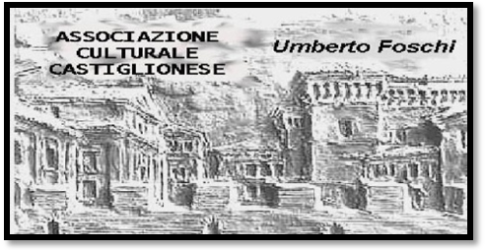**Ai componenti:**

* IL CONSIGLIO DIRETTIVO

* IL COLLEGIO SINDACALE

* IL COLLEGIO DEI PROBIVIRI

* IL PRESIDENTE ONORARIO

* I GRUPPI DI LAVORO

LORO SEDI

E’ convocato per lunedì  **16 maggio 2016** , alle **ore 21:00**, presso i locali della Sede Sociale in Via Zattoni 2/A, a Castiglione di Ravenna,

**IL CONSIGLIO DIRETTIVO**

per discutere il seguente ordine del giorno:

1. Lettura ed approvazione del verbale dell’ ultima seduta
2. Comunicazioni del Presidente inerenti agli eventi e ai fatti salienti che riguardano la vita associativa (eventi in ricordo di U . Foschi e Assemblea per lo statuto rivisitato ed aggiornato, ecc. )
3. Organizzazione degli eventi in calendario per maggio e per giugno 2016 ;

valutazione di nuove proposte da aggiungere al calendario eventi, dei prossimi mesi;

1. Varie ed eventuali

E’ sempre gradita la presenza dei componenti i gruppi di lavoro; inoltre ricordo a tutti la massima puntualità per poter espletare il tutto entro la mezzanotte.

Invio a voi tutti un caro e cordiale saluto.

Castiglione di Ravenna, 09/ 05 /2016

Il Presidente

Angelo Gasperoni